BFGoodrich renueva su gama de neumáticos para turismos y SUV en Europa con las gamas
Advantage y Advantage SUV

Con la comercialización de las gamas BFGoodrich Advantage y BFGoodrich Advantage SUV, la marca, que celebra este año su 150 aniversario, renueva sus gamas de neumáticos de verano en 2020. Estas gamas cubren todas las necesidades de los usuarios de turismos y SUV, cuyo mercado de estos últimos tipo de vehículos se ha duplicado en diez años.

En el año en el que BFGoodrich celebra su 150 aniversario, el fabricante de neumáticos referencia en el segmento 4x4 off-road no solo amplía su gama dimensional en soluciones para vehículos todoterreno y vehículos industriales, sino que también lo hace volviendo a la carretera con más fuerza que nunca, con las nuevas gamas BFGoodrich Advantage y BFGoodrich Advantage SUV.

BFGoodrich: 150 años referencia en placer de conducción

Durante sus 150 años de vida, los neumáticos BFGoodrich siempre han destacado por sus prestaciones, especialmente por su adherencia, control, duración y, sobre todo, por las sensaciones y el placer de conducción que transmiten a los usuarios, dentro y fuera del asfalto y en cualquier estación. Prestaciones que han ido evolucionando desde que Henry Ford eligió BFGoodrich para equipar a los primeros vehículos Ford, y utilizando la competición como banco, a través de las pruebas más duras y exigentes del mundo , en las pistas de los rallies-raids o en el asfalto.

Entre otras pruebas cabe destacar la participación en acontecimientos relevantes como la primera travesía en coche recorriendo los EE.UU. que tuvo lugar en 1903, el primer vuelo transatlántico con el “Spirit of St Louis” en 1927 o el viaje al espacio en la nave Columbia en 1977, BFGoodrich ha innovado con soluciones como el primer neumático tubeless en 1946, o el primer neumático radial en el mercado americano en 1965. En competición, BFGoodrich ha estado presente en pruebas como las 24 Horas de Daytona, las 24 Horas de Le Mans o la subida al Pikes Peak. Pero, sobre todo, la historia de la marca está ligada al mítico Rally Dakar. Desde 1999, BFGoodrich ha ganado todas las ediciones del Dakar en las que ha participado, superando las difíciles condiciones de los desiertos de África, Sudamérica y Arabia Saudí.

Precisamente en la última edición del Dakar, disputada en Arabia Saudí, BFGoodrich consiguió su decimo sexta victoria en el rally-raid más duro del mundo, con Carlos Sainz y Lucas Cruz al volante de un buggy MINI equipado con neumáticos BFGoodrich All Terrain T/A KDR2+. El piloto madrileño ha conquistado el Dakar por tercera vez, con tres coches diferentes, pero siempre con neumáticos BFGoodrich. Durante 2020, la marca también contará con el apoyo de embajadores como Rubén Gracia, Jesús Calleja y Cristina Gutiérrez, para cumplir uno de los principales objetivos de cara a 2020: conseguir un posicionamiento de mercado más global.

Aunque la principal novedad de BFGoodrich en el año en el que la marca celebra su 150 aniversario será el lanzamiento de las nuevas gamas Advantage de neumáticos de carretera, también se presentarán novedades en la oferta todoterreno y comercial. En el segmento off-road BFGoodrich lanzará 6 nuevas referencias en All Terrain y 3 nuevas referencias en Mud Terrain, mientras que en vehículos industriales llegarán dos novedades: la renovación de la gama para camión con el BFGoodrich CrossControl 2 en al segmento de utilización mixto/construcción, y el BFGoodrich CraneControl en el segmento de grúas.

Los nuevos BFGoodrich Advantage y Advantage SUV

BFGoodrich Advantage y BFGoodrich Advantage SUV ofrecen unas prestaciones significativamente mejoradas en comparación con la generación anterior BFGoodrich g-Grip, combinando agarre en seco y en mojado para proporcionar un alto nivel de seguridad con una baja resistencia a la rodadura, un gran confort de conducción y una destacada manejabilidad.

Para ello se ha trabajado especialmente en nuevos compuestos y en el diseño de las laminillas autoblocantes, que reducen la deformación de la banda de rodadura del neumático. Estas innovaciones permiten mejorar las distancias de frenado para proporcionar aún más seguridad, especialmente en mojado.

- BFGoodrich Advantage: -2,4 metros en mojado y -1,5 metros en seco¹
- BFGoodrich Advantage SUV: -2,9 metros en mojado y -1,1 metros en seco²

Estos resultados quedan reflejados en la clasificación “A” en adherencia en mojado que consiguen las nuevas gamas BFGoodrich Advantage. La mayor rigidez de la escultura, gracias las laminillas autoblocantes mejoran la resistencia a la rodadura y, por lo tanto, reducen el consumo de combustible.

Las nuevas gamas BFGoodrich Advantage, que se posicionan en el segmento Quality del mercado, combinando rendimiento y un precio asequible, están destinadas al mercado de reposición. La gama dimensional cuenta con 99 referencias en el caso de los BFGoodrich Advantage, y con 23 dimensiones para la gama BFGoodrich Advantage SUV, que se completará con 20 nuevas dimensiones en 2021.

BFGoodrich Advantage: https://www.bfgoodrich.es/auto/tyres/bfgoodrich-advantage
BFGoodrich Advantage SUV: https://www.bfgoodrich.es/auto/tyres/bfgoodrich-advantage-suv

(1) Estudios internos realizados por el Grupo Michelin en julio de 2019, en la pista de pruebas de Ladoux, Francia. Dimensión: 205/55 R16 91V, vehículo: VW Golf 7, comparado con la generación anterior (BFGoodrich G-Grip). Resultados medios. Frenada de 80 km/h a 20 km/h en asfalto mojado con ABS. Frenado de 100 km/h a 0 km/h en carretera seca con ABS.

(2) Estudios internos realizados por el Grupo Michelin en julio de 2019, en la pista de pruebas de Ladoux, Francia. Dimensión: 215/65 R16 98H, vehículo: Nissan Qashqai, comparado con la generación anterior (BFGoodrich G-Grip SUV). Resultados medios. Frenada de 80 km/h a 20 km/h en asfalto mojado con ABS. Frenado de 100 km/h a 0 km/h en carretera seca con ABS.

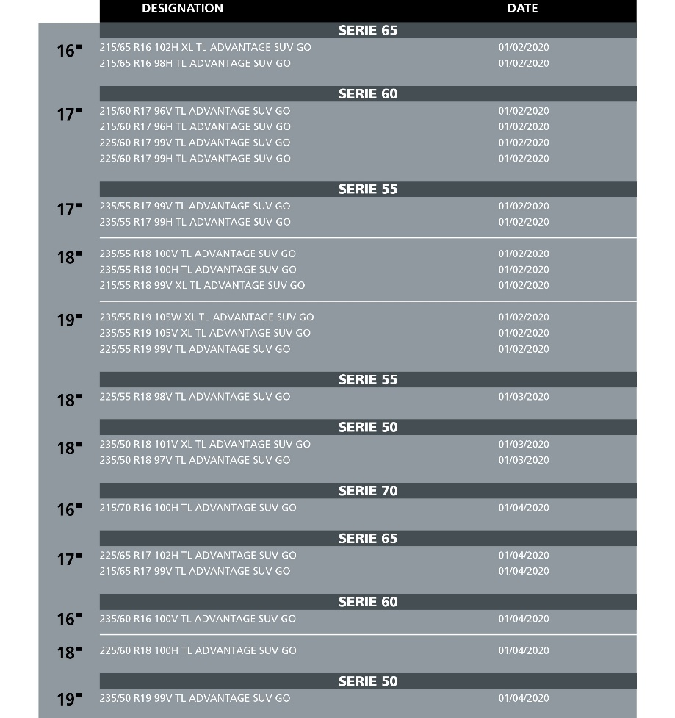
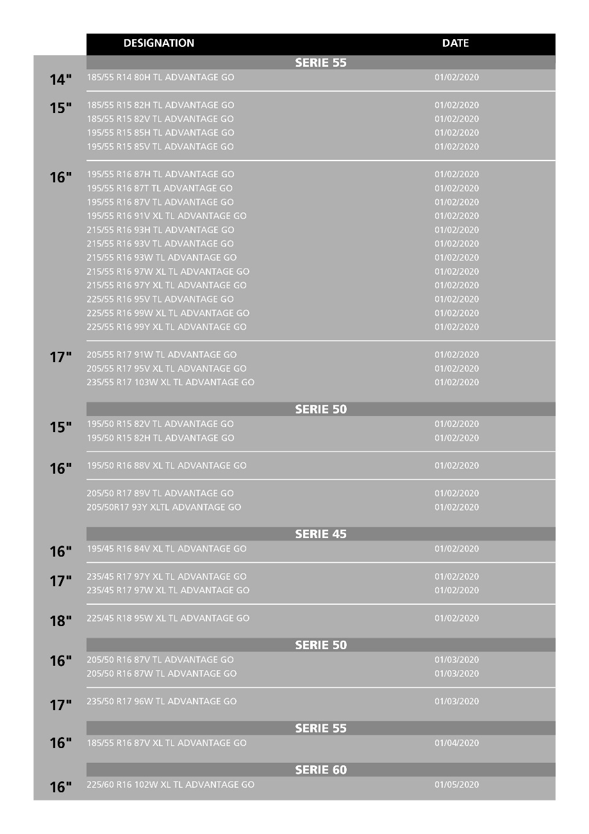
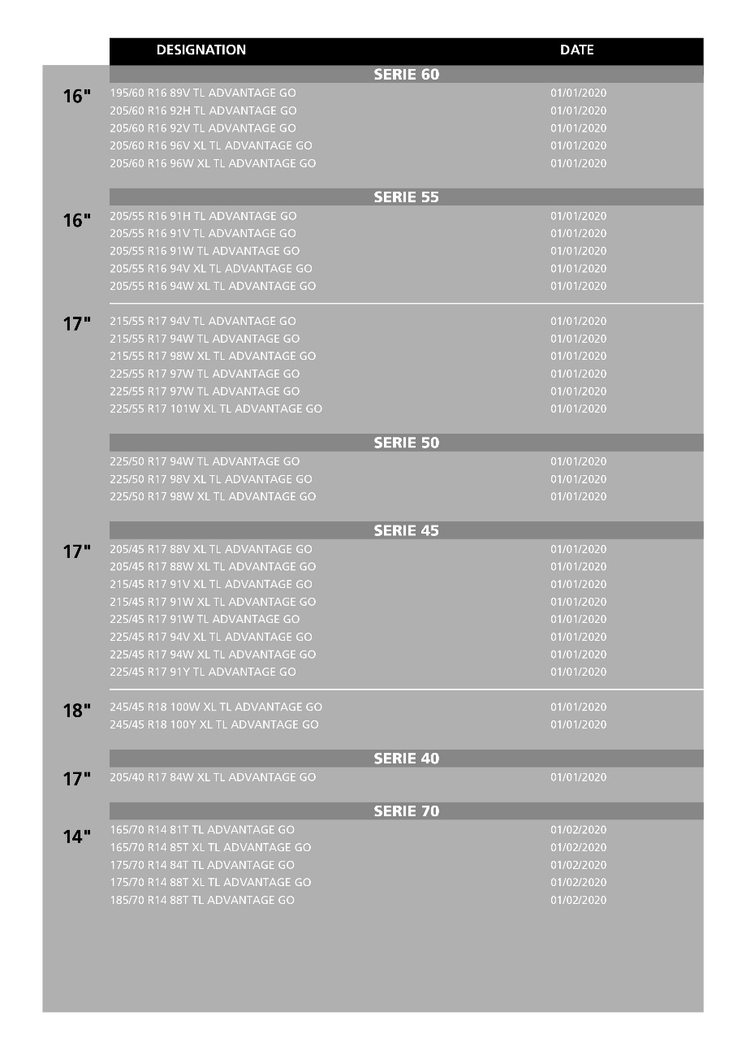
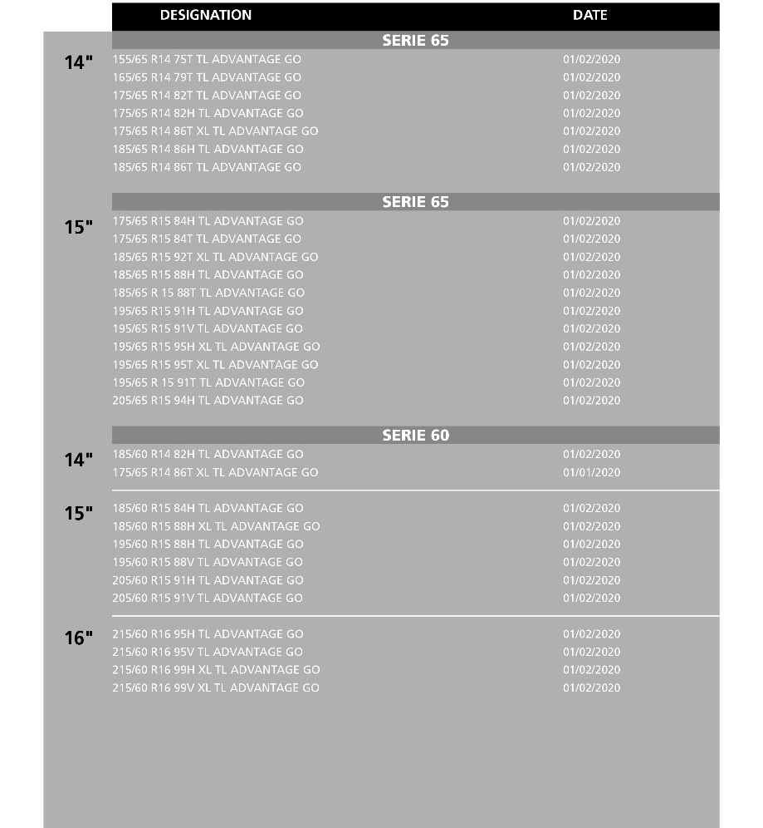
Acerca de BFGoodrich®
Con 150 años de historia, BFGoodrich®, ofrece neumáticos para todo tipo de experiencias, desde la conducción diaria hasta el off-road, con un lema común: el rendimiento extremo. Tanto en Europa como en Estados Unidos, la marca está asociada a las mayores competiciones deportivas. Presente en más de 140 países, BFGoodrich® es una marca diseñada por entusiastas para entusiastas. Para más información: www.bfgoodrich.es, perfil en Facebook en https://www.facebook.com/ https://www.facebook.com/BFGoodrichEU y perfil en Twitter @BFGoodricheurope.

DEPARTAMENTO DE COMUNICACIÓN

Avda. de Los Encuartes, 19

28760 Tres Cantos – Madrid – ESPAÑA

Tel: 0034 914 105 167 – Fax: 0034 914 105 293

